**HƯỚNG DẪN QUẢN LÝ THÔNG TIN WEB**

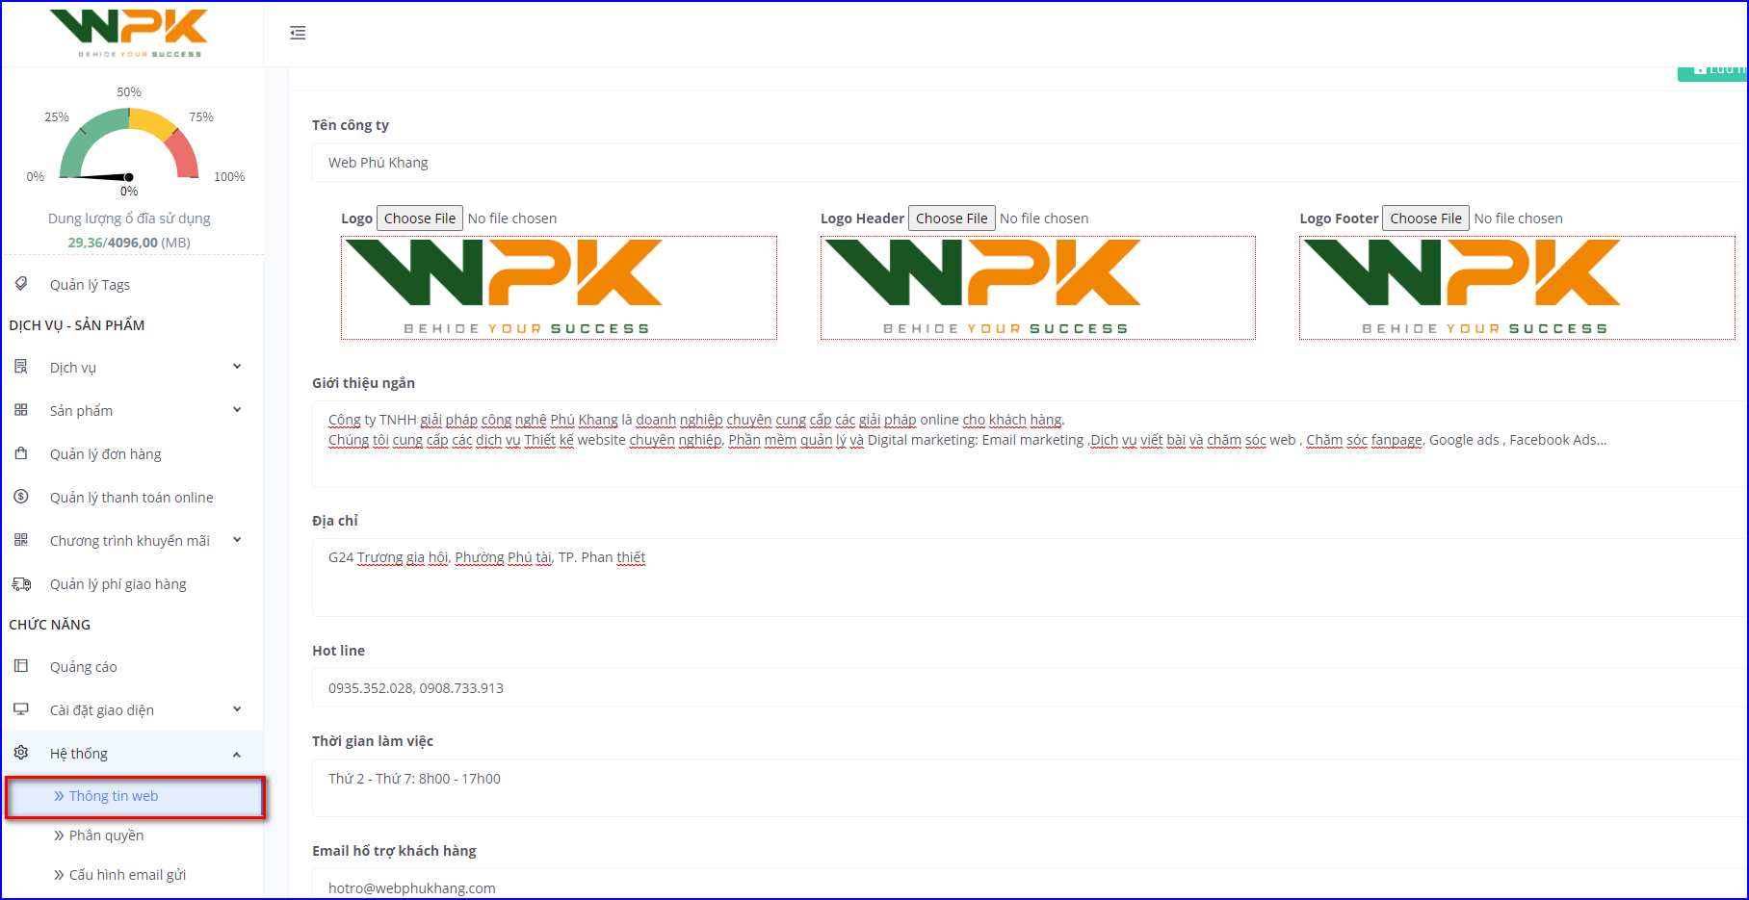

Chi tiết Thông tin web :

* Tên công ty : Tên công ty / tổ chức của bạn (VD: Web Phú Khang)
* Giới thiệu ngắn : Mô tả ngắn gọn giới thiệu về công ty bạn, sẽ được sử dụng để hiển thị tại trang chủ hoặc dùng trong chức năng SEO web
* Địa chỉ
* Hotline: có thể có nhiều số, cách nhau bằng dấu “,”
* Thời gian làm việc
* Email hỗ trợ : Đây là email cài đặt để nhận các tin đăng ký hỗ trợ được liên hệ qua trang web
* Facebook Fanpage Id : Dùng để liên kết tới fanpage và ứng dụng messenger dùng trên trang web
  + Xem thêm: https://bkviet.com/lay-id-fanpage-facebook/